# Установка Sherpa RPA Robot в режиме Unattended

**Для установки необходимы права sudo**

Если робот уже установлен, то перейдите к разделу **Скачивание и распаковка** робота для его обновления.

## Установка .NET Core 8 и Powershell

Общие инструкции по установке приведены на сайте Microsoft:

<https://docs.microsoft.com/ru-ru/dotnet/core/install/linux-debian>

<https://docs.microsoft.com/en-us/powershell/scripting/install/install-debian?view=powershell-7.2>

*Выполняем в терминале:*

wget https://packages.microsoft.com/config/debian/10/packages-microsoft-prod.deb -O packages-microsoft-prod.deb

sudo dpkg -i packages-microsoft-prod.deb

rm packages-microsoft-prod.deb

sudo apt-get update

sudo apt-get install -y dotnet-sdk-8.0

sudo apt-get install -y powershell

## Для работы эмуляции клавиатуры и мышки нужно установить библиотеку libgdiplus

*Выполняем в терминале:*

sudo apt install libgdiplus

Если Вы получили сообщение, что пакет не найден, то необходимо добавить репозиторий.

Это можно сделать в программе "Менеджер пакетов Synaptic".

deb https://dl.astralinux.ru/astra/frozen/2.12_x86-64/2.12.45/repository stable main contrib non-free

## Для работы с tesseract устанавливаем его.

*Выполняем в терминале:*

sudo apt install tesseract-ocr-rus

## Для работы с питоном устанавливаем его.

*Выполняем в терминале:*

sudo apt-get install -y libpython3.7-dev

Если установка завершилась с ошибкой, то необходимо установить пакеты «Средства разработки». Это можно сделать в программе "Менеджер пакетов Synaptic".

## Устанавливаем сервер RDP

Для подключения к этой машине координатора необходимо установить сервер xrdp.

*Выполняем в терминале:*

sudo apt-get install xrdp

sudo systemctl restart xrdp

sudo systemctl enable xrdp --now

sudo reboot

## Скачивание и распаковка робота

*Выполняем в терминале:*

rm -f sherpa-robot.zip

wget https://sherparpa.ru/downloads/linux/get-robot.php -O sherpa-robot.zip

sudo unzip -o sherpa-robot.zip -d /usr/lib

sudo chmod a+x /usr/lib/sherpa-robot/Chrome/install_host.sh

sudo chmod a+x /usr/lib/sherpa-robot/Chrome/process-agent-host

sudo chmod a+x /usr/lib/sherpa-robot/process-agent

sudo chmod a+x /usr/lib/sherpa-robot/sherpa-assistant

sudo chmod a+x /usr/lib/sherpa-robot/sherpa-assistant-console

**Внимание. Для установки или обновления робота до последней версии можно ввести в терминале эту команду. В ней собраны все выше описанные команды:**

rm -f sherpa-robot.zip && wget https://sherparpa.ru/downloads/linux/get-robot.php -O sherpa-robot.zip && sudo unzip -o sherpa-robot.zip -d /usr/lib && sudo chmod a+x /usr/lib/sherpa-robot/Chrome/install_host.sh && sudo chmod a+x /usr/lib/sherpa-robot/Chrome/process-agent-host && sudo chmod a+x /usr/lib/sherpa-robot/process-agent && sudo chmod a+x /usr/lib/sherpa-robot/sherpa-assistant && sudo chmod a+x /usr/lib/sherpa-robot/sherpa-assistant-console

## Добавление пользователей для запуска Unattended Роботов

Запускаем центр управления командой sudo fly-admin-center и далее заходим в «Безопасность» «Политика безопасности» или выбираем пункт в меню «Пуск» «Системные» «Политика безопасности».

## Первичная настройка

Данная настройка может быть выполнена для:

1. Добавление ярлыка для Sherpa Assistant
2. Добавление ярлыков в автозагрузку для Unattended роботов
3. Указание сервера оркестратора для Unattended Роботов
4. Указание GUID роботов для учетных записей Unattended роботов

Предварительно необходимо создать учетные записи, на которых будут запускаться Unattended роботы.

*Выполняем в терминале:*

sudo chmod a+x /usr/lib/sherpa-robot/post-configure/post-configure

sudo /usr/lib/sherpa-robot/post-configure/post-configure

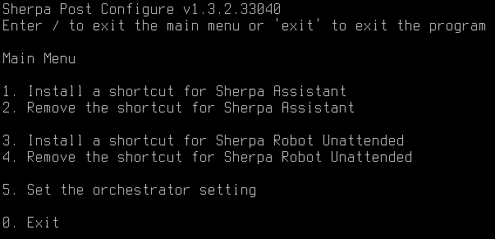

1. Команда создает ярлыки на Sherpa Assistant на рабочем столе, а так же в меню «Пуск» -> «Разработка»
2. Команда удаляет ярлыки Sherpa Assistant
3. Команда создает ярлык в автозагрузке у пользователя на запуск Unattended робота
4. Команда удаляет ярлык на запуск Unattended робота
5. Команда позволяет ввести сервер оркестратора и указать GUID роботов

Все команды могут выполняться как для всех учетных записей так и выборочно.

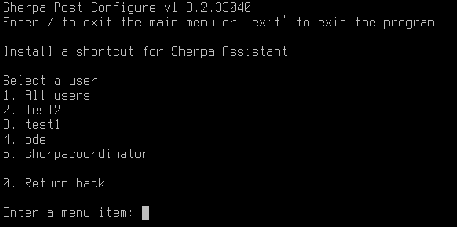

## Для работы робота с Yandex Browser необходимо установить в него плагин.

Данное действие нужно выполнять для каждой учетной записи отдельно.

1. Заходим на учетную запись.
2. Открываем браузер. Идем в раздел "Дополнения".
3. Запускаем менеджер файлов и переходим в папку /usr/lib/sherpa-robot/Chrome
4. Перетаскиваем файл plugin.crx в окно браузера. Добавляем расширение. Закрываем браузер.
5. Запускаем окно терминала в текущей папке и выполняем ./install_host.sh
6. Запускаем браузер. Если значок плагина Sherpa RPA стал синим, значит плагин успешно установлен.

Так же плагин можно установить с сайта <https://chrome.google.com/webstore/detail/sherpa-rpa/bdnlfnchnkjeempadnmcgbbkbacffobl>

И после этого выполнить пункты 4, 5, 6